nieuwsbrief
jaargang 14 nummer 1 2 april 2015



stichting ‘Gotong Royong Utrecht’
postadres: oudkerkhof 15 bis, 3512 GH Utrecht, Nederland
email: info@gotong-royong-utrecht.nl
IBAN-bankrekeningnummer: NL74ABNA084.21.36.932 inschrijvingsnummer K.v.k. H30179877

- Van het bestuur

Jaargang 14! Niets is zo subjectief als tijdbeleving: heb je het naar je zin, dan vliegt de tijd en zou je de tijd willen bevriezen … maar baal je, verveel je je of heb je pijn, dan kruipt de tijd en zou je het wel vooruit willen duwen. Gezien de vaart waarin al die stichtingsjaren voorbij zijn gevlogen, zou je denken dat er een permanente flow is geweest waardoor het besef van tijd ergens in een achterkamertje van het bewustzijn is geparkeerd. Onvoorstelbaar. Er zijn ook al veertien jaar trouwe sponsors en geïnteresseerden die ons prikkelen om door te zetten en scherp te blijven. De motor van de voortgang is de intentie en de gerichte aandacht, maar zonder benzine en smeerolie geen bedrijvigheid. Daar zorgen jullie (de sponsors) voor. Soms moeten we ‘koffiedik kijken’ en gaan we een gecalculeerd risico aan. Gelukkig zijn er over de jaren heen donatiepatronen ontstaan op grond waarvan we, samen met een dosis vertrouwen en intuïtie, activiteiten met een looptijd doorgaans van telkens een jaar durven aan te gaan. Bij het toezeggen van support aan een vervolgstudie lopen we wat meer risico omdat we dan een verbinding aangaan voor 4 tot 5 jaar, maar tot nu toe stelde niemand ons teleur en hebben wij niemand hoeven teleurstellen.
In maart ’15 hebben we weer een complete ‘schouw’ gedaan van alle lopende projecten; onze bevindingen kun je lezen in deze nieuwsbrief.
Alle sponsors bedankt voor hun bijdrage; ook zonder herinnering aan het feit dat het nieuwe semester is begonnen, wisten de meeste van jullie “dat het weer tijd was” voor de (half-) jaarlijkse broodnodige support aan het scholarship-programma. Ook nog even een paar bijzonder gulle sponsors in het licht zetten: speciale dank aan Jack, Ton en Saskia, Frans c.s., Kees c.s. en Pak Pok !

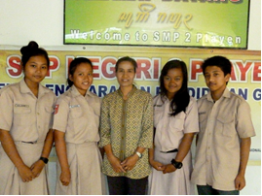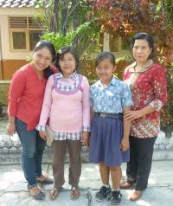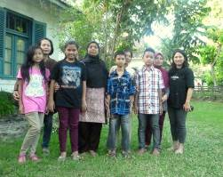
Vier leerlingen+docent op SPM Amaliah, moeder, dochter+juf Amaliah en leerlingen van SD Pingit

2. Couleur locale Indonesië

Men ziet natuurlijk voor een belangrijk deel wat men wil zien; je focus bepaalt mede wat er binnenkomt en hoe je dat interpreteert. Zelfs als je nadrukkelijk zegt dat je “geen roze olifantje’ wilt zien, verschijnen ze juist om iedere hoek. Zo ook onze blik op de “werkelijkheid” in Indonesië. Ineens denk je overal nieuwe crème-witte personenauto’s te zien, zijn er toch wel meer burka’s in het straatbeeld dan vroeger, draagt men minder batik en heeft iedereen een smartphone. Onzin waarschijnlijk, als je even beter oplet zie je wat anders, maar de afstand die je daarvoor nodig hebt, is in een land waar alles trekt aan je zintuigen, soms erg lastig. Eerder meldden we dat de benzineprijs aanzienlijk omhoog was gegaan en in de slipstream daarvan de voedselprijzen. Dat de benzineprijs later naar beneden is gegaan, dat hoor je dan niet en dat merk je ook niet omdat de voedselprijzen dan ineens niet meedalen. De inflatie is dus aanzienlijk en de kosten van levensonderhoud zijn fors gestegen.
De nieuwe president Jokowi wordt gezien als een echte ‘warrior’ die met gevaar voor eigen leven regeert. Hij heeft zijn partijhoofd, miss Megawati (dochter van Soekarno) durven te weerstaan door benoemingen die zij afdwong, te weigeren. Zijn programma’s voor senioren en gezondheidzorg worden al uitgerold. Ook kiest hij ervoor om ter dood veroordeelde criminelen niet langer in onzekerheid te laten over hun lot. De doodstraf heeft net als in economisch gerespecteerde landen als China en USA (helaas) een wettelijke grond maar het weerhoudt Australië er niet van om Indonesië te dreigen met toeristische boycots nu er twee zware criminelen uit dat land een gewisse executie te wachten staat. Alsof er iemand is die om die reden zijn of haar surfvakantie op Bali niet zou laten doorgaan. Diezelfde Aussies zwegen overigens toen de Indonesische regering een maand geleden een Nederlandse drugsbaas liet executeren. Een typisch gevalletje van nationalisme en ‘double standards”. Heel goed nieuws lijkt te komen uit de partij Golkar: ‘s lands grootste kleptomaan met Berlusconi-trekjes, Bakrie, dreigt afgezet te worden als machtigste baas van de Golkar; daarmee komt er vrij baan voor de support van die partij aan het minderheidskabinet van president Jokowi.

3. Projectinformatie (lopende projecten)

I. Yogyakarta-Java : de MCK’s (de openbare toilet/washuisjes)

In maart jl hebben we een 40-tal door ons gebouwde MCK’s bezocht om te inspecteren hoe de staat van onderhoud was en of er redenen waren om reparaties of renovaties uit te voeren. Het was een wonderlijke ervaring waarbij onze verwachtingen op de proef gesteld werden en we onze opvattingen, over wat goed onderhoud en gebruik van MCK’s is, moesten aanpassen. Duidelijk is wel dat wij geen realistisch idee hadden van hoe krachtig de inwerking van directe zon, hitte, water en urine is op vloeren, muren en vooral op hout. Een opvallende ontwikkeling is dat er op grote schaal gebruik is gemaakt van een hoopgevend subsidieprogramma ter bevordering de bouw van privé-toiletten. In sommige dorpen werden MCK’s dan nog maar door een beperkte groep gebruikt: des te kleiner de groep, des te minder verantwoordelijkheid men voelde voor het schoonhouden en des te vaker dat het onderhoud achterstallig was. Doorgaans zijn de toiletten wel schoon maar dan ontbreekt er een lamp, of de deur is kapot, of er ontbreekt een dakpan (of meer). In een paar gevallen waren de septic-tanks vol en werd het toilet niet meer gebruikt omdat er geen geld was (of voor over was) om de tank leeg te halen. Mede dankzij de kritische blik en sociale analyse van Amaliah, onze lokale coördinator, hebben we een aantal gemeenschappen uitgekozen waar we onder voorwaarden (zelf uitvoeren bijvoorbeeld) gaan helpen met renoveren/repareren.
We hebben één locatie (Bulus Kulon, RT 6) bezocht die werd voorgedragen voor een nieuw MCK. De ligging ervan was niet centraal in het gebruikersgebied en te dichtbij een stallencomplex (zeer grote kans op vervuild grondwater door mest). Het verzoek werd dan ook afgewezen.

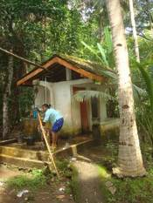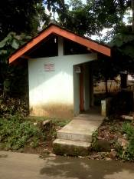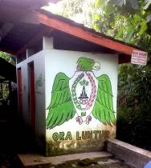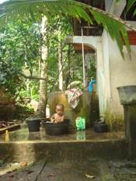

MCK’s: Al jaren in gebruik, al dan niet opgeleukt en/of goed onderhouden, maar altijd schoon.
II Yogyakarta-Java / Singaraja-Bali Scholarschips

Recent hebben we op Bali alle studenten weer ontmoet: Pande (economie), Lina (Diëtiek), Novia (economie) en Ayu (kleuterjuf) zijn succesvol en hebben het reuze naar hun zin. Nyanyi (parttime opleiding Economie) heeft bijzonder hoge studiescores en heeft haar draai als boekhouder van het kindertehuis gevonden.
Voor de studenten in Yogya is het najaar van 2015 een bijzonder moment. Alle drie hopen ze dan af te studeren. Derli (Verpleegkunde) is door het Bethesda-ziekenhuis, op basis van haar studieresultaten uitgekozen om mee te gaan op een grotendeels gesponsorde studie/praktijktrip naar de Filipijnen in april. Dat betekent voor haar: voor het eerst vliegen, voor het eerst naar het buitenland en dan ook nog werkervaring op doen. Een fantastische kans waar wij graag aan mee betalen. Trifena (theologie) is over haar dip heen; het feit dat haar thesis werd afgekeurd, was een grote domper voor haar. Pas heel recent heeft ze de draad weer opgepakt. Sumi (opleiding dans aan de kunstacademie in Yogya) heeft haar voorlaatste opdracht (choreografie en uitvoering) afgerond en de aantrekkelijke registratie daarvan is te zien op ons You Tube kanaal: https://youtu.be/124hkOhCJWo We zijn erg trots op haar.

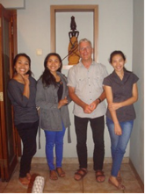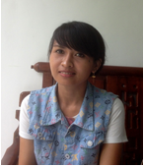
René en de studentes in Yogya Miss Green één van Sumi’s danseressen (generale repetitie)
In de vorige nieuwsbrief schreven we over Sudi (ook wel Green genoemd). Ze gaat in mei beginnen aan een master M.M (Magister Manajemen, specifiek Marketing). Met dank aan Frank. Ze heeft in de tussentijd een baan als Service Manager bij een houtbedrijf dat projecten heeft bij grote hotels en met expats die huizen bouwen op Bali. Tijdens een projectbezoek aan het Mercure hotel had ze zakelijk contact met Ariasa (ook van het kindertehuis en door Gotong Royong gesponsord voor zijn studie) die daar Technisch Supervisor is geworden. Succes in tweevoud. In Yogya heeft Amaliah heeft in haar eentje alle scholarships voor ons verzorgd; in januari en februari heef ze iedereen ontmoet en ervoor gezorgd dat alle kinderen kregen wat ze nodig hadden aan uniforms, schoeisel, schoolspullen en boeken.

III Yogyakarta-Java-Bali : Senioren en Medical Support

In maart hebben we de meeste seniorengroepen kunnen bezoeken, wat telkens weer een feestje was. We zijn erg blij met Bu Daryati, de coördinator van alle groepen. Ze heeft een goed overzicht en is erg betrokken zonder op de voorgrond te treden. We hebben samen met haar elf senioren bezocht die gekandideerd waren door het lokale kader. We troffen vaak erg schrijnende situaties aan waarin onze support erg behulpzaam zou zijn. De voorselectie was blijkbaar prima gedaan want op één na zijn alle kandidaten toegelaten. Ook bezochten we onze oude bekenden: Bu Rus en Bu Jati die nu meer (betaalde) aandacht en verzorging krijgt, waardoor ook haar leefomgeving een stuk schoner is. De start van de voorgenomen nieuwe seniorengroep is uitgesteld omdat het lokale kader in die wijk nog niet gereed is. Op Bali helpen we ook nog 4 senioren (55+): Bu Luh, Pak Made, Bu Kino en Bu Kereja. De staf van het kindertehuis ondersteunt ons bij de uitvoering.

IV. Bali : Kindertehuis Widhya Asih III
Het gaat goed op het kindertehuis; althans dat is onze indruk: de sfeer is erg goed en er lijkt een goede balans te zijn tussen inspanning en ontspanning. Financieel is het nog steeds lastig om de eindjes aan elkaar te knopen. Het vinden van nieuwe ‘grote’ sponsors met name van het dragen van de studiekosten voor de lagere school en de middelbare school is voor hen een grote opgave. Vooralsnog blijven wij op een afstand voor wat betreft die kosten. Wel helpen we met medische kosten en andere operationele zaken (onderhoud schoolbus en aanvullende voeding). Goed nieuws is er voor en over Yudi: hij is gevraagd om het nieuwe Hoofd te worden van het kleine kindertehuis in Amlapura dat tot nu tot werd geleid door een dominee die dat werk er een beetje bij deed. Nu is er voor gekozen om een apart Hoofd te benoemen en meer aandacht te organiseren voor de kinderen. Yudi is ervaringsdeskundig: groeide op in Widya Asih III in Singaraja en werkt daar nu al jaren als staflid. In april zal hij vertrekken naar Karangasem om zelf hoofdverantwoordelijke te worden. Het lijkt ons een goede keuze.

4. Bezoek en acties van sponsors

In maart jl. is René, sponsor en bestuurslid op bezoek geweest in Yogya. Hij heeft zijn steentje bijgedragen aan evalueren van de projecten, ter plekke en in meetings met het lokale kader.

5. You tube: kanaal Gotong Royong Utrecht

Op ons You tube kanaal (www.youtube.com/user/GotongRoyongUtrecht) zijn o.a. de volgende video’s te zien:
- Widhya Asih kindertehuis, met dank aan Anne uit Alkmaar
- Een impressie van de omgeving van de werking van een net opgeleverde MCK:
- NIEUW: Sumi’s choreografie
- NIEUW: een impressie van de gamelan-les op het kindertehuis en een general overview
6. Sponsormogelijkheden

- het scholarshipprogramma: een scholarship is 60, 100 of 165 euro per jaar per kind* (resp. voor lagere school, junior highschool of senior highschool)
- een kindertehuiskind sponsoren voor 12 euro per maand voor levensonderhoud
- het ondersteunen van een senior (60 plus) voor 10 euro per maand voor medische en huishoudelijke hulp (dat is 30 euro per kwartaal, 120 euro per jaar)
- een vrije gift, waarbij koppeling aan een doel aan het bestuur wordt overgelaten

7. Giften

Giften zijn welkom op NL74ABNA084.21.36.932 t.n.v. de Stichting Gotong Royong te Utrecht. Wij hebben een ANBI-status (geregistreerd onder Belastingsdienst ‘s Hertogenbosch) wat interessant voor u kan zijn omdat de gift van uw inkomsten- of vennootschapsbelasting afgetrokken kan worden. Dat geldt ook voor periodieke giften en schenkingen per notariële acte.

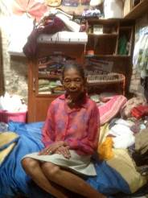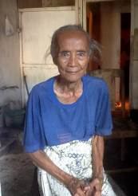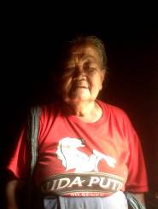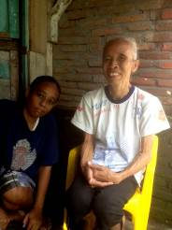

Vier dames uit Yogya die recent opgenomen zijn in het seniorenprogramma

